介護マーク
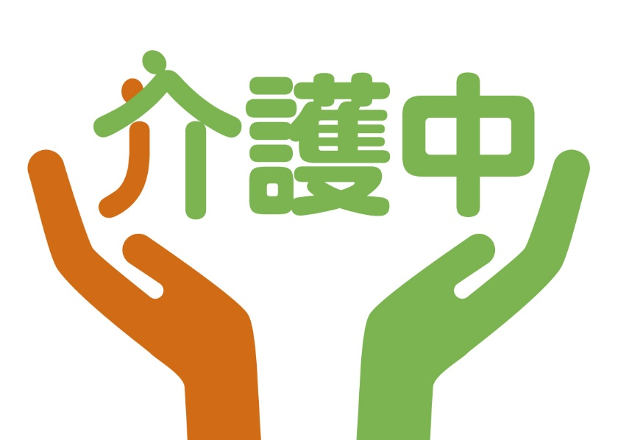

※ 点線に沿って切り取り、ネームホルダーなどに入れ、ご利用ください。
※ ネームホルダーなどのご用意は、各自でお願いいたします。
※ 介護マークは、地域福祉課・高齢介護福祉課・各地区生活応援センター（釜石地区を除く）で配布しております。【市ホームページからのダウンロードも可能です】
🌸介護マークとは🌸
介護マークは、認知症の方や障がい者などを介護する方が、介護中であることを周囲に理解していただくためのものです。
マークは、静岡県が介護者を支援する取り組みとして行ったもので、現在全国で普及されています。
介護マークを利用することで、高齢者や障がい者などの方を介護する方の精神的な負担軽減や、地域の支え合いにつながります。
🌸介護マークの活用例🌸
介護マークは、以下の場面などで活用されています。
・介護していることを周囲にさりげなく知ってもらいたいとき
・駅や商業施設などのトイレで付き添うとき
・男性介護者が女性用下着などを購入するとき など
🌸問い合わせ先🌸
釜石市大渡町3丁目15番26号 釜石市保健福祉センター2階
釜石市保健福祉部地域福祉課障がい福祉係（電話：0193-22-0177）

